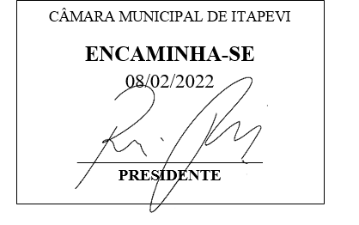
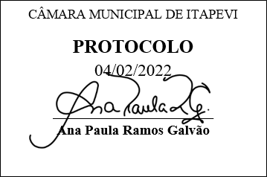
INDICAÇÃO nº 769/2022
Súmula: - Solicita providencias do Executivo junto a Secretaria de Infraestrutura e Serviços Urbanos, Sr. Marcos de Oliveira Anjos, e aos cuidados da Superintendência do Regula Ita, para que realize a limpeza e revitalização do escadão que interliga a Av. Leda Pantalena altura do nº1750 com a Rodovia Rene Benedito Silva – Jardim Sorocabano, neste município.
INDICO à Mesa, na forma regimental vigente, que seja oficiado ao Excelentíssimo Igor Soares Prefeito Municipal, junto a Secretaria de Infraestrutura e Serviços Urbanos, para que realize a limpeza e roçagem do escadão que interliga a Av. Leda Pantalena com a Rodovia Engenheiro Rene Benedito Silva, Jardim Sorocabano - neste Município.

JUSTIFICATIVA
Senhor Presidente;
Senhores Vereadores;
Senhoras Vereadoras;

Em visita ao local e a pedido dos moradores, verifiquei que é uma passagem utilizada diariamente pelos moradores e pedestres, que utilizam principalmente para pegar ônibus na Rodovia Engenheiro Rene Benedito Silva.
Devido à grande quantidade de matos e lixos a travessia tem se tornado complicada, pois, segundo os moradores, devido à falta de limpeza o local está se tornando propenso ao aparecimento de muitos insetos, descarte irregular de lixo, furtos e roubos, tornando o local inseguro principalmente no período da noite, pensando na salubridade, higiene e segurança de todos que utilizam o local, acreditamos que a realização deste serviço é essencial para a segurança de todos que utilizam esse escadão.
Solicitamos a análise e inclusão do pedido no cronograma de obras.
Certo do pronto atendimento dessa respeitosa secretaria, renovo protestos de elevada estima e consideração.

Sala das Sessões Bemvindo Moreira Nery, 02 de fevereiro de 2022.
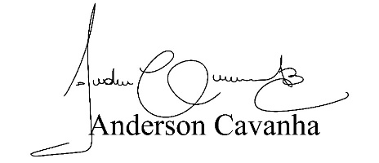
(Bruxão Cavanha – PL)
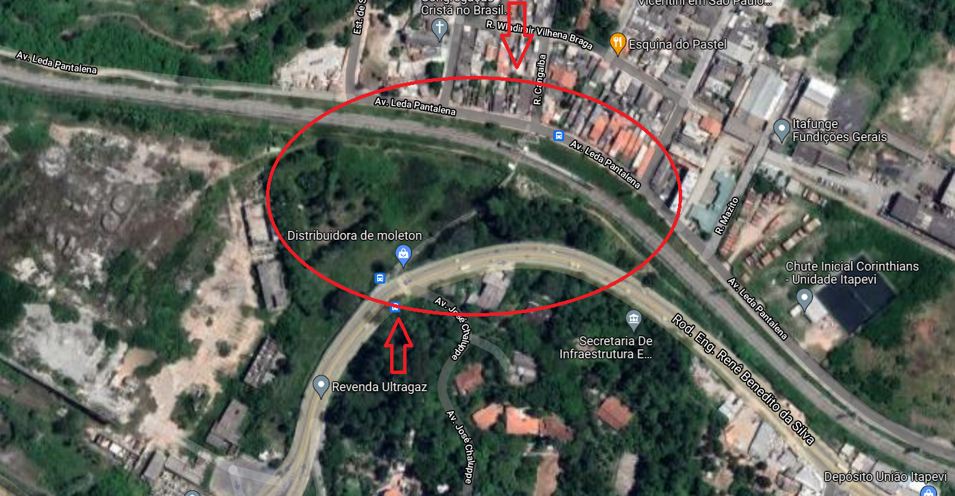
Vereador

